שטח הפנים של תיבה

שאלה 1

נתונה קובייה שאורך צלעה 10 ס"מ
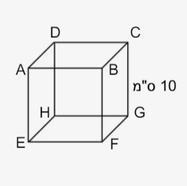

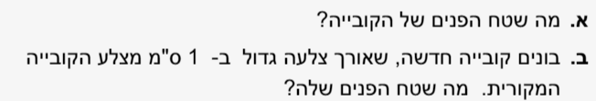

שאלה 2

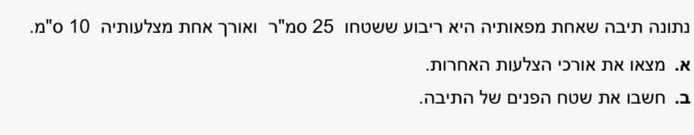

שאלה 3

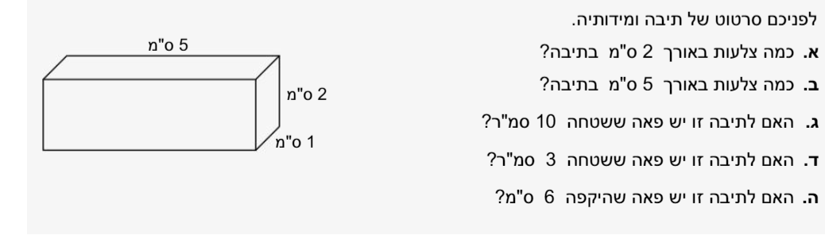

שאלה 4

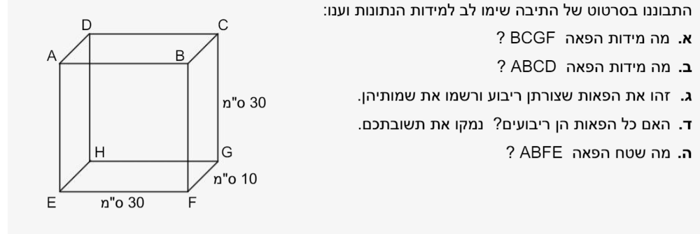

שאלה 5

חשבו את שטח הפנים של הציור בשאלה 4

שאלה 6

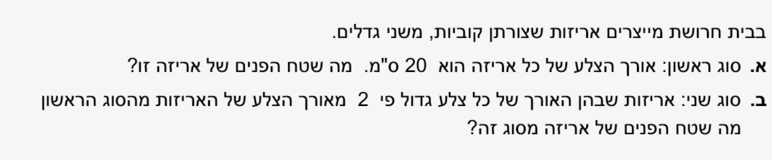

שאלה 7
לפניכם פריסה של תיבה

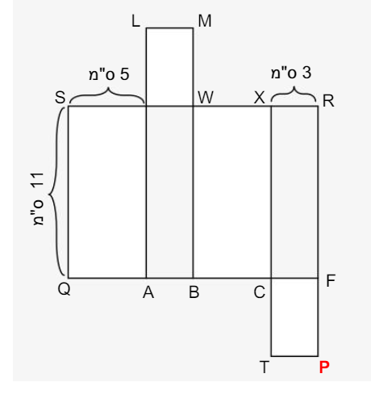

חשבו את שטח הפנים של התיבה – כתבו דרך מלאה

שאלה 8

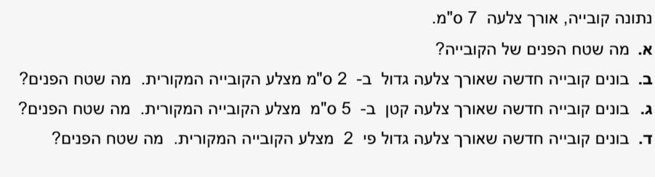

שאלה 9 – רשות

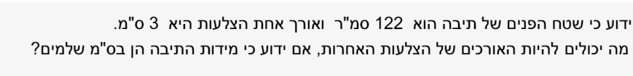

שאלה 10 – רשות

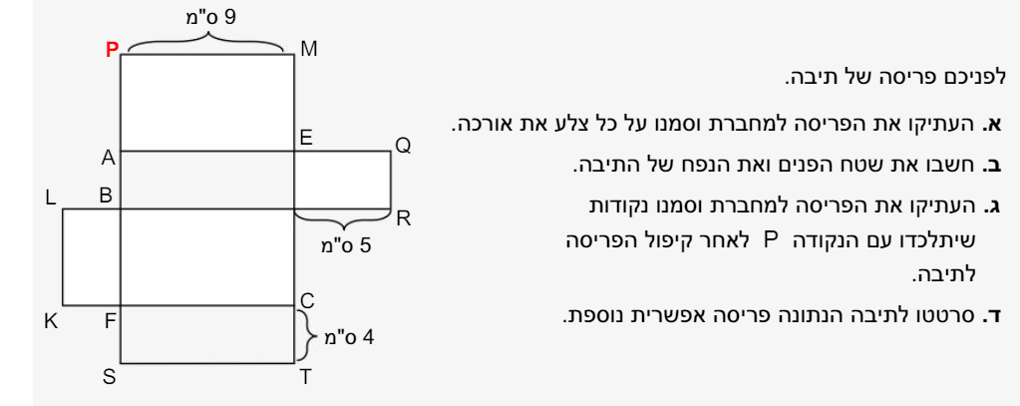

שאלה 11 – רשות

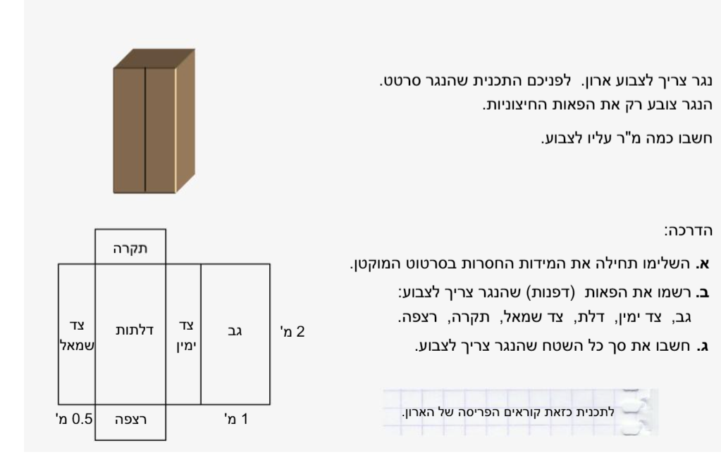

תשובות לשאלות 1-8

שאלה 1

א – 600 סמ"ר
ב – 726 סמ"ר

שאלה 2

א – 5 ס"מ
ב – 250 סמ"ר

שאלה 3
א – 4
ב – 4
ג – כן
ד – לא
ה – כן

שאלה 4

סעיף א'

אורך – 30 ס"מ
רוחב – 10 ס"מ

סעיף ב'

שאלה 5

3000 סמ"ר

שאלה 6

א – 2400 סמ"ר
ב' – 9600 סמ"ר

שאלה 7 – 206 סמ"ר

שאלה 8
א – 294 סמ"ר
ב' – 486 סמ"ר
ג' – 24 סמ"ר
ד' – 1176 סמ"ר

